PRD – Web App thuyết minh quán ăn Quận 5

1. Problem Alignment – Vấn đề cần giải quyết
Trước khi có hệ thống, khách phải tự tìm hiểu từng quán, còn chủ quán không có kênh nào để kể câu chuyện của quán mình.
- Khách thiếu thông tin tại chỗ: đứng trước quán không biết món đặc trưng, giá, lịch sử quán; phải tự gõ tìm trên mạng hoặc đọc review rời rạc.
- Rào cản ngôn ngữ: khách nước ngoài không đọc được biển hiệu, thực đơn tiếng Việt/tiếng Hoa.
- Hướng dẫn viên đắt và không linh hoạt: phải đi theo đoàn, theo giờ cố định.
- Chủ quán nhỏ khó quảng bá: không có kênh để đưa giới thiệu quán tới khách đang đi ngang qua.
- Nội dung đa ngôn ngữ tốn công: mỗi lần sửa giới thiệu phải dịch tay và thu âm lại.
- Thu tiền khó kiểm soát: khách có thể trả online hoặc tiền mặt; nếu đối soát bằng tay dễ trùng, sót hoặc gian lận.

2. High Level Approach – Hướng giải quyết
Giải pháp là một web app chạy trên trình duyệt điện thoại, dùng GPS để tự phát thuyết minh khi khách tới gần quán, phía sau là các microservice.
- Xây dựng web app cho điện thoại, chạy được trên các trình duyệt phổ biến (Chrome, Safari), không cần cài app.
- Khách mua vé ngày bằng VNPAY hoặc tiền mặt tại quầy; trả xong nhận token có hạn theo vé.
- Tích hợp GPS và geofence để hiện vị trí khách trên bản đồ và tự phát thuyết minh khi vào bán kính quán; khách cũng có thể chạm vào quán để nghe.
- Admin chỉ nhập nội dung tiếng Việt một lần; pipeline tự dịch sang tiếng Anh và tạo file MP3.
- Chủ quán tự gửi quán, Admin duyệt rồi Publish.
- Backend tách thành API Gateway + 3 service + 1 worker, giao tiếp qua REST và RabbitMQ.

3. Narrative – Kịch bản sử dụng
- Một du khách nước ngoài đến đường Hà Tôn Quyền quét mã QR
- App yêu cầu mua vé. Khách trả qua VNPAY; hoặc trả tiền mặt tại quầy, nhân viên đọc mã ngắn để khách nhập.
- App mở bản đồ khu Chợ Lớn với các quán gần đó. Khách chọn English và bật nút loa.
- Đi ngang quán hủ tiếu, điện thoại tự phát thuyết minh: món đặc trưng, giá tham khảo, mẹo gọi món.
- Muốn ăn tráng miệng, khách lọc “Chè · tráng miệng”, chọn một quán và bấm Chỉ đường.

4. Goals – Mục tiêu

Cung cấp trải nghiệm tường thuật tự động và sống động cho du khách tại Quận 5.

Tích hợp công nghệ GPS để tự động phát nội dung tương ứng với vị trí hiện tại của người dùng.

Hỗ trợ nhiều ngôn ngữ, bao gồm tiếng Việt, thân thiện với du khách quốc tế và khách du lịch tự túc (không cần hướng dẫn viên).

5. Solution Alignment – Giải pháp
Đây là web app thuyết minh tự động cho các quán ăn ở Quận 5 (khu Chợ Lớn, TP.HCM): khách đi bộ tới gần quán nào, điện thoại tự phát lời giới thiệu về quán đó bằng tiếng Việt hoặc tiếng Anh. Khách mở bằng trình duyệt, không cần cài app; hệ thống xây theo kiến trúc microservice.
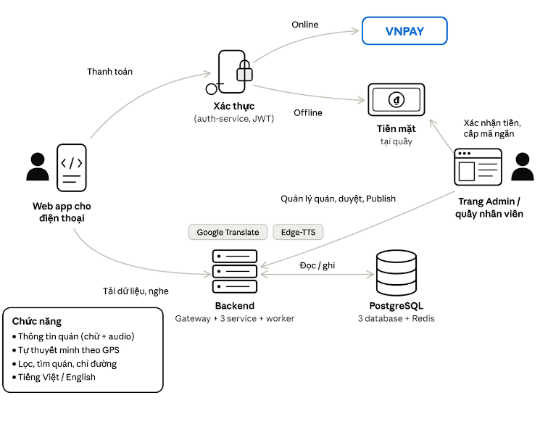

Key Features
- Bản đồ + GPS: hiện vị trí khách và các quán gần đó; geofence tự phát thuyết minh khi vào bán kính quán.
- Danh mục quán ăn: thẻ quán có ảnh, lọc theo 6 loại món, tìm theo tên quán/món, chỉ đường.
- Pipeline nội dung: content-worker tự dịch lời thuyết minh và tạo file MP3.
- Cơ sở dữ liệu quán: tọa độ (PostGIS), bán kính kích hoạt, ảnh, bản dịch, đường dẫn audio; Publish thành một file dataset có số phiên bản.
- Trang Admin: nhập quán bằng bản đồ/GPS/CSV, duyệt hồ sơ và quán của chủ quán, Publish, quản lý nhân viên, giá vé, báo cáo doanh thu ngày.
- Trang chủ quán: đăng ký hồ sơ, gửi tối đa 10 quán chờ duyệt.
- Thanh toán: VNPAY sandbox; tiền mặt qua trang quầy và mã ngắn dùng một lần.

Mức độ giải quyết các vấn đề
5 trong 6 khó khăn đã có giải pháp chạy được; phần còn thiếu chủ yếu là thử trên đường phố thật và cổng thanh toán thật.
Khó khăn | Giải pháp trong hệ thống | Mức độ
1. Thiếu thông tin tại chỗ | GPS + geofence: tới gần quán là thuyết minh tự phát; thẻ quán có ảnh, món, giá | Đã có; cần thử ngoài đường vì GPS phố đông sai số lớn
2. Rào cản ngôn ngữ | Chọn tiếng Việt / English; bản dịch tự động | Đã có cho 2 ngôn ngữ; đang gặp lỗi các ngôn ngữ còn lại
3. Hướng dẫn viên đắt | Tự đi, tự nghe bằng điện thoại, giá vé theo ngày | Đã có
4. Chủ quán khó quảng bá | Chủ quán tự đăng ký, tự gửi quán, admin duyệt | Đã có
5. Nội dung đa ngôn ngữ tốn công | content-worker tự dịch (Google Translate) và tạo MP3 (Edge-TTS) | Đã có; dịch máy cần người kiểm lại, dịch vụ miễn phí không chính thức
6. Thu tiền khó kiểm soát | Mỗi đơn có mã riêng; nhân viên xác nhận trên trang quầy; VNPAY kiểm chữ ký; chống dùng lại mã | Một phần: VNPAY mới ở sandbox

Cải tiến so với cách cũ
Cải tiến lớn nhất là thuyết minh tự kích hoạt theo vị trí và nội dung đa ngôn ngữ tự sinh, thay cho việc khách tự tìm và người làm nội dung dịch tay.
So với cách cũ (tự tìm, hướng dẫn viên, audio guide thuê máy):
- Không cần cài app, không cần thuê máy: chạy trên trình duyệt điện thoại của khách.
- Rảnh tay: bật tự động phát một lần, sau đó cứ đi, tới quán là nghe.
- Nội dung cập nhật nhanh: sửa tiếng Việt một lần, hệ thống tự dịch và tạo lại audio.
- Chủ quán tự tham gia: không phụ thuộc hoàn toàn vào Admin, nhưng vẫn qua khâu duyệt để tránh nội dung sai.

6. Business context – Ngữ cảnh nghiệp vụ
Hệ thống có 7 nghiệp vụ: Danh mục quán ăn, Thuyết minh theo vị trí, Vé và Thanh toán, Quầy thu tiền, Nội dung đa ngôn ngữ, Chủ quán và Phân quyền truy cập.
- Danh mục quán ăn: Du khách xem danh sách quán dạng thẻ (ảnh, tên, món, giá tham khảo), lọc theo loại món và tìm theo tên quán/món; bấm vào quán để xem chi tiết và chỉ đường. Admin quản lý quán (thêm, sửa, xóa, nhập CSV) và chọn vị trí trên bản đồ hoặc bằng GPS.
- Thuyết minh theo vị trí: khi Du khách đi vào bán kính kích hoạt của một quán, hệ thống tự phát thuyết minh (nếu đã bật tự động phát) hoặc hiện banner “Quý khách đang gần…”. Khách có thể đổi ngôn ngữ vi / en bất cứ lúc nào.
- Vé và Thanh toán: Du khách phải mua vé ngày trước khi xem nội dung. Có 2 cách: online qua VNPAY hoặc tiền mặt tại quầy. Thanh toán xong, hệ thống cấp token có hạn theo thời hạn vé.
- Quầy thu tiền: Nhân viên tìm đơn theo mã, xác nhận đã thu tiền mặt, rồi đọc mã ngắn cho khách nhập để mở khóa. Admin xem báo cáo doanh thu ngày và quản lý giá vé.
- Nội dung đa ngôn ngữ: Admin chỉ nhập tiếng Việt rồi bấm “Dịch và tạo audio”; hệ thống tự dịch và tạo file MP3. Sau đó bấm Publish để đưa bản dữ liệu mới tới khách.
- Chủ quán: Chủ quán đăng ký hồ sơ (CCCD được mã hóa), chờ Admin duyệt; sau đó thêm / sửa / xóa quán của mình (tối đa 10 quán). Mỗi lần gửi, quán ở trạng thái chờ duyệt cho tới khi Admin duyệt.
- Phân quyền truy cập: Nhân viên, Admin, Chủ quán đăng nhập bằng tài khoản và được đưa tới trang đúng vai trò (quầy, quản trị, trang chủ quán). Du khách không cần tài khoản: vé chính là quyền truy cập.
Hệ thống bên ngoài: VNPAY (cổng thanh toán), Google Translate (dịch), Microsoft Edge-TTS (giọng đọc), OpenStreetMap (bản đồ nền), GPS của điện thoại.

7. Conceptual model
Mô hình khái niệm chia thành 4 nhóm, mỗi nhóm thuộc một service và có database riêng; các nhóm nối với nhau bằng mã (id), không bằng khóa ngoại giữa hai database.
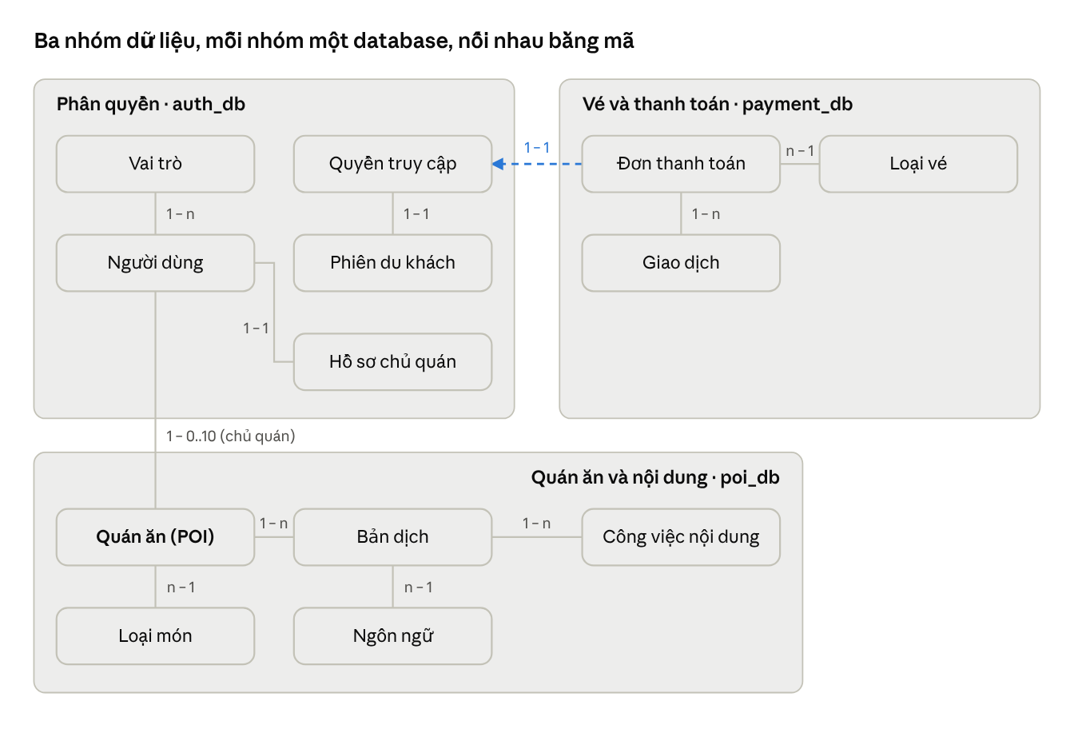
Conceptual model · 3 database, 13 thực thể
Hai đường đi ra ngoài khung là quan hệ xuyên service: mũi tên nét đứt = Đơn thanh toán báo cho Quyền truy cập qua sự kiện RabbitMQ; đường dọc xuống poi_db = Người dùng vai trò OWNER sở hữu tối đa 10 quán qua cột owner_id. Bảng dưới đây liệt kê đủ quan hệ, kể cả Phiên bản dữ liệu.
Quan hệ | Bội số | Ý nghĩa
Người dùng – Vai trò | n – 1 | Mỗi tài khoản có một vai trò: ADMIN, CONTENT_EDITOR, STAFF, OWNER
Chủ quán – Hồ sơ đăng ký | 1 – 1 | Hồ sơ phải được duyệt thì tài khoản mới đăng nhập được
Chủ quán – Quán ăn (POI) | 1 – 0..10 | Chủ quán chỉ sửa quán của mình
Loại món – Quán ăn | 1 – n | VD: Dimsum, Chè, Trà
Quán ăn – Bản dịch | 1 – n | Mỗi ngôn ngữ một bản: tên, mô tả ngắn, lời thuyết minh, file audio
Ngôn ngữ – Bản dịch | 1 – n | Ngôn ngữ giữ giọng đọc TTS (VD vi-VN-HoaiMyNeural)
Bản dịch – Công việc nội dung | 1 – n | Việc DỊCH hoặc TẠO AUDIO, trạng thái chờ / đang chạy / xong / lỗi
Quán ăn – Phiên bản dữ liệu | n – n | Mỗi lần Publish chụp toàn bộ quán thành một file dataset
Loại vé – Đơn thanh toán | 1 – n | VD vé ngày DAY_PASS
Đơn thanh toán – Giao dịch | 1 – n | Mỗi lần VNPAY báo kết quả, hoặc nhân viên xác nhận
Đơn thanh toán – Quyền truy cập (grant) | 1 – 1 | Đơn đã trả tiền thì grant chuyển sang được đổi lấy token
Quyền truy cập – Phiên du khách | 1 – 1 | Token du khách có hạn theo thời hạn vé

8. Use case
Hệ thống có 4 actor người (Du khách, Chủ quán, Nhân viên quầy, Admin) và 1 actor hệ thống (content-worker)
Nghiệp vụ | Actor | Use case
Danh mục quán ăn | Du khách | Xem danh sách quán, lọc theo loại món, tìm kiếm, xem chi tiết, chỉ đường (UC08)
Danh mục quán ăn | Admin | Quản lý quán: thêm, sửa, xóa, nhập CSV (UC03)
Thuyết minh | Du khách | Chọn ngôn ngữ, nghe thuyết minh tự động khi tới gần (UC02), nghe thủ công
Vé và Thanh toán | Du khách | Mua vé online VNPAY (UC01) hoặc tiền mặt (UC05)
Quầy thu tiền | Nhân viên | Tìm đơn, xác nhận tiền mặt, đọc mã ngắn (UC05)
Nội dung | Admin, content-worker | Dịch và tạo audio, Publish dataset (UC06)
Chủ quán | Chủ quán, Admin | Đăng ký hồ sơ, duyệt hồ sơ, gửi quán và duyệt quán (UC04)
Phân quyền | Nhân viên, Admin, Chủ quán | Đăng nhập (UC07), đăng xuất, làm mới phiên
Quản trị | Admin | Quản lý nhân viên, giá vé, thu hồi phiên, báo cáo ngày
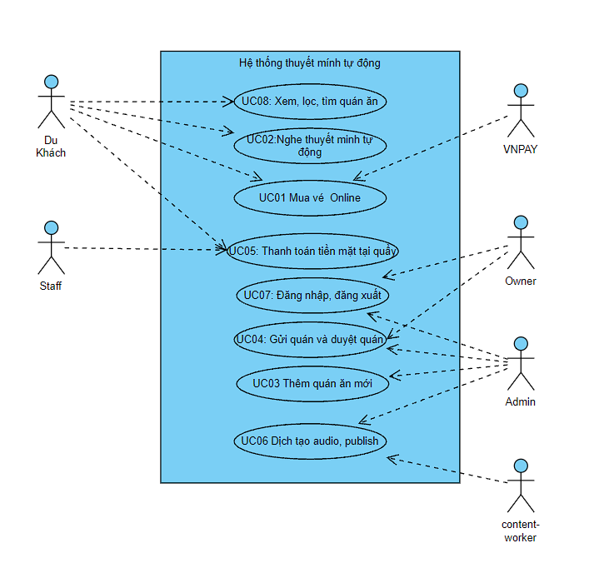
Sơ đồ use case tổng · 6 actor, 8 use case
UC02 (tô màu) là giá trị cốt lõi của sản phẩm; Admin là actor quản trị duy nhất, làm cả nhập quán, duyệt và Publish.

UC01 – Mua vé online (VNPAY)
- Actor: Du khách; hệ thống ngoài VNPAY.
- User story: Là du khách, tôi muốn trả tiền online để mở thuyết minh mà không cần ra quầy.
- Tiền điều kiện: có mạng; có loại vé đang bán. Hậu điều kiện: khách có token còn hạn, nội dung được mở.
- Luồng chính:
  - Khách chọn “Thanh toán online”.
  - Hệ thống tạo đơn, trả về paymentUrl và authCode; chuyển khách sang VNPAY.
  - Khách trả tiền; VNPAY gọi IPN về hệ thống, hệ thống kiểm chữ ký và đánh dấu đơn PAID.
  - Khách quay lại trang; trang đổi authCode lấy token và vào trang chủ.
- Ngoại lệ: E1 thanh toán thất bại → báo “chưa bị trừ tiền”, cho thanh toán lại. E2 IPN sai chữ ký → từ chối. E3 dùng lại authCode → 409.
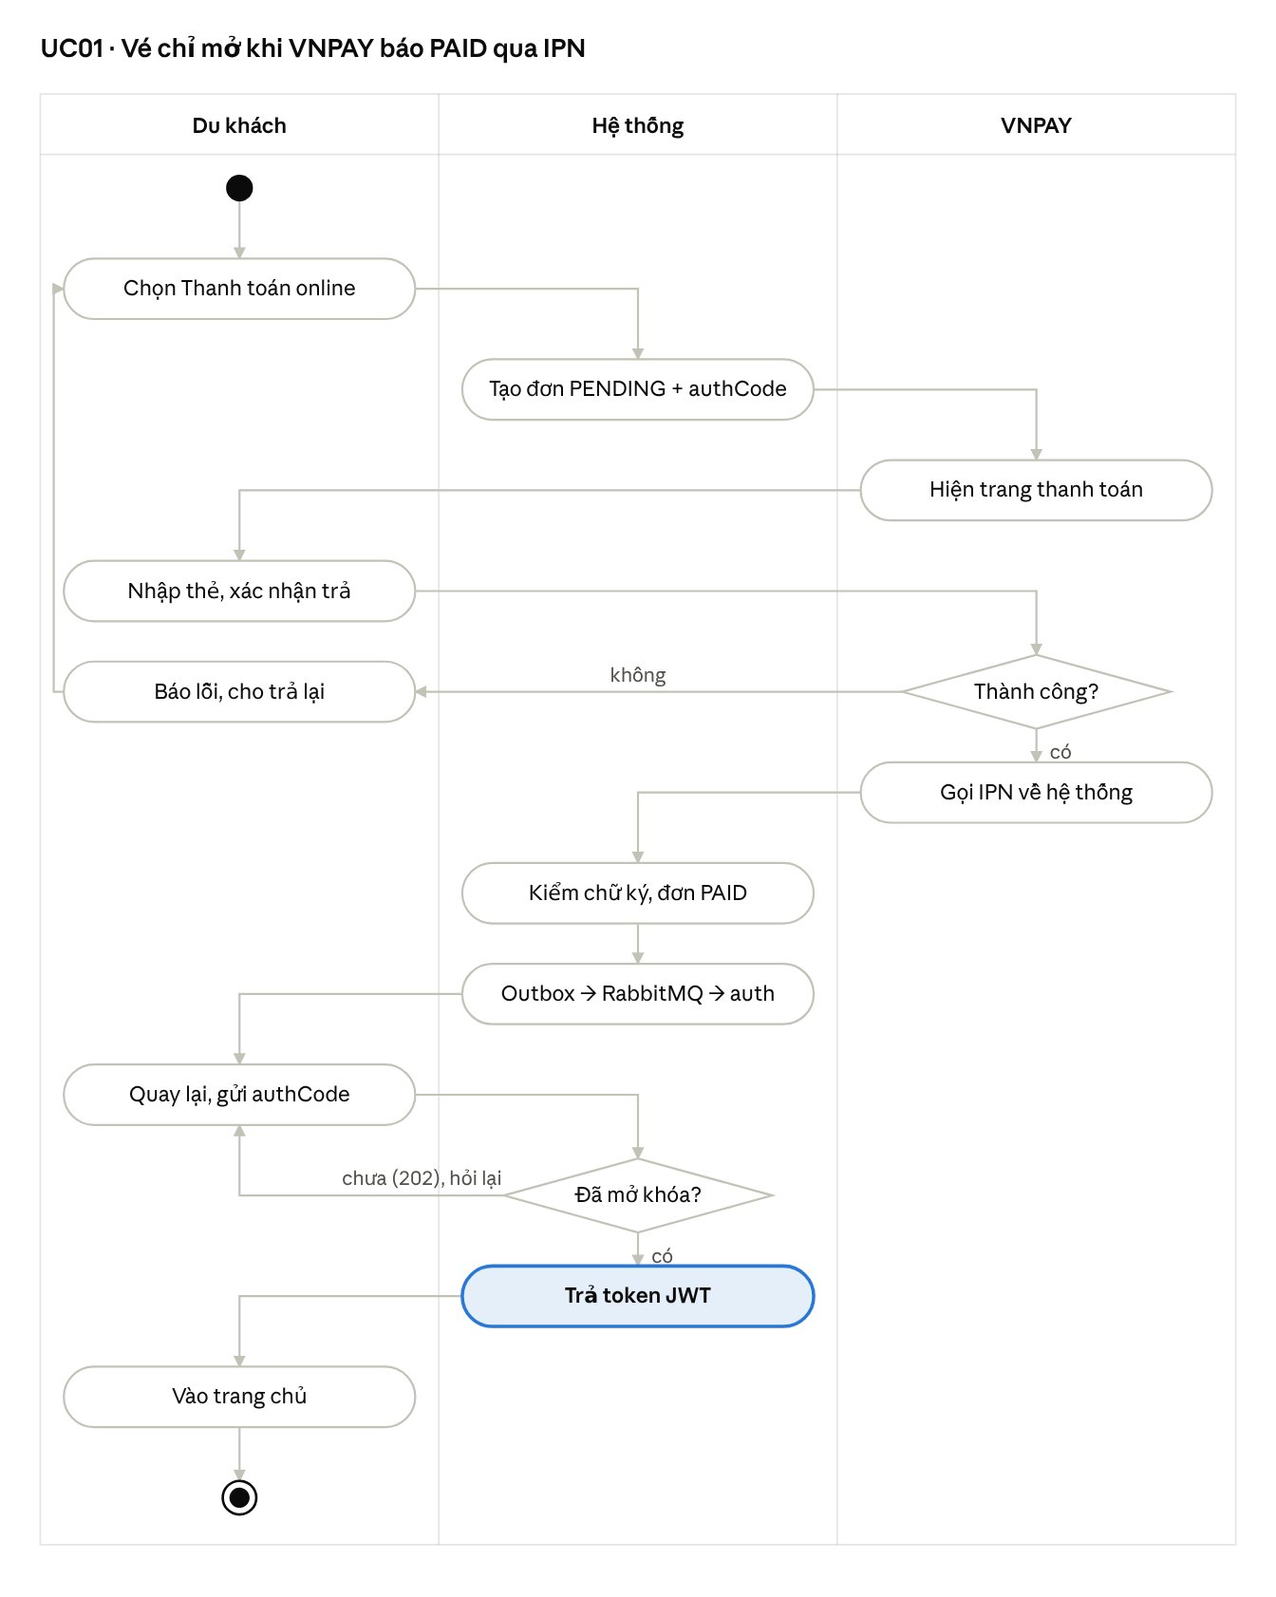

UC02 – Nghe thuyết minh tự động khi tới gần quán
- Actor: Du khách.
- User story: Là du khách, tôi muốn đi tới đâu nghe giới thiệu quán đó mà không phải bấm.
- Tiền điều kiện: có vé còn hạn; cho phép định vị; trang chạy HTTPS. Hậu điều kiện: thuyết minh của quán được phát một lần.
- Luồng chính:
  - Khách mở Bản đồ, bật định vị và bấm nút loa (tự động phát).
  - Hệ thống liên tục so vị trí với bán kính của từng quán.
  - Khách vào bán kính một quán → hệ thống mở chi tiết quán và phát audio MP3 theo ngôn ngữ đã chọn.
- Luồng thay thế: A1 chưa bật tự động phát → chỉ hiện banner có nút Nghe. A2 quán chưa có MP3 → đọc bằng giọng của trình duyệt.
- Ngoại lệ: E1 không cho phép định vị → báo và cho chạm vào quán để nghe. E2 vé hết hạn → quay về màn hình mua vé.
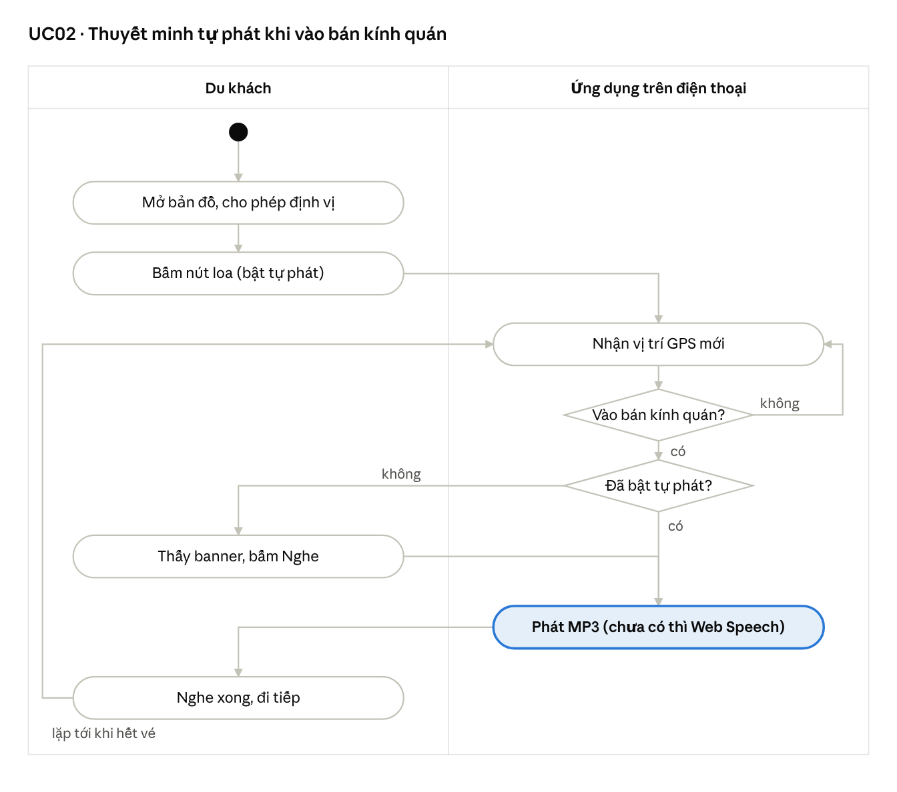

UC03 – Thêm quán ăn mới (Admin)
- Actor: Admin.
- User story: Là admin, tôi muốn thêm quán với vị trí và lời thuyết minh để khách nghe được.
- Tiền điều kiện: đã đăng nhập đúng vai trò. Hậu điều kiện: quán được lưu (DRAFT hoặc PUBLISHED); chưa tới khách cho tới khi Publish.
- Luồng chính:
  - Chọn tab “Thêm / Sửa quán ăn”, nhập mã, loại món, bán kính.
  - Chạm bản đồ hoặc bấm GPS để lấy vị trí.
  - Nhập tên, mô tả ngắn, lời thuyết minh tiếng Việt (tiếng Anh tùy chọn), ảnh.
  - Bấm Lưu; hệ thống kiểm dữ liệu và lưu.
- Luồng thay thế: A1 nhập nhiều quán bằng file CSV; mã trùng thì cập nhật.
- Ngoại lệ: E1 thiếu tên, thiếu vị trí hoặc bán kính ngoài 5–200 m → 400 VALIDATION_ERROR.
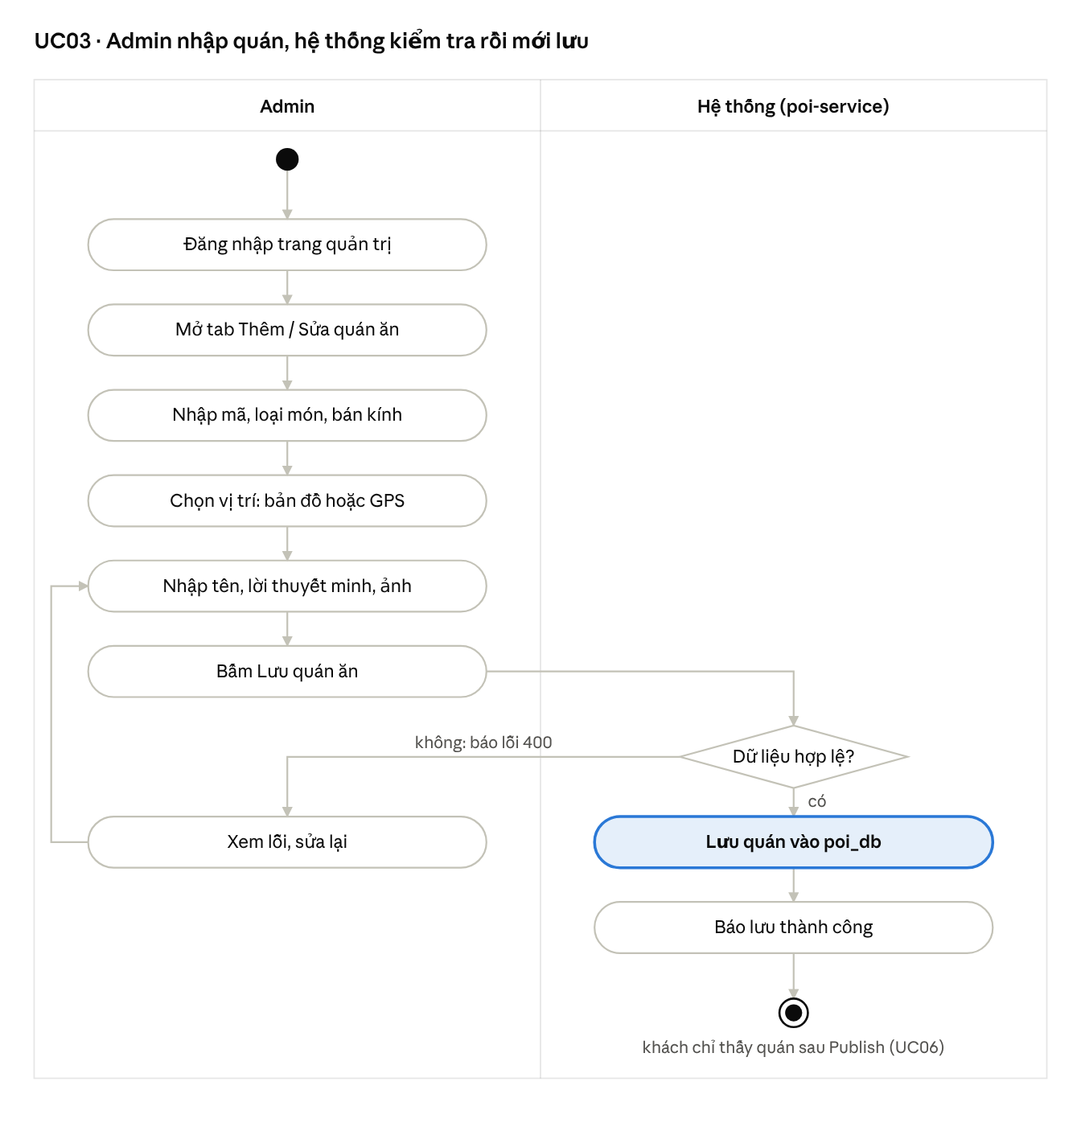

UC04 – Chủ quán gửi quán, Admin duyệt
- Actor: Chủ quán, Admin.
- User story: Là chủ quán, tôi muốn tự đưa quán mình lên app để khách đi ngang qua biết tới.
- Tiền điều kiện: hồ sơ chủ quán đã được Admin duyệt. Hậu điều kiện: quán APPROVED, đã xếp việc dịch và tạo audio.
- Luồng chính:
  - Chủ quán đăng nhập, bấm “+ Thêm quán”, nhập thông tin, chọn loại món và vị trí, bấm Gửi duyệt.
  - Hệ thống lưu quán ở trạng thái PENDING.
  - Admin mở tab “Duyệt POI chủ quán”, bấm Duyệt.
  - Hệ thống chuyển quán sang PUBLISHED và xếp việc dịch, tạo audio.
- Luồng thay thế: A1 Admin từ chối kèm ghi chú → chủ quán sửa và gửi lại.
- Ngoại lệ: E1 đã có 10 quán → 409 OWNER_POI_LIMIT. E2 sửa quán của người khác → 404.
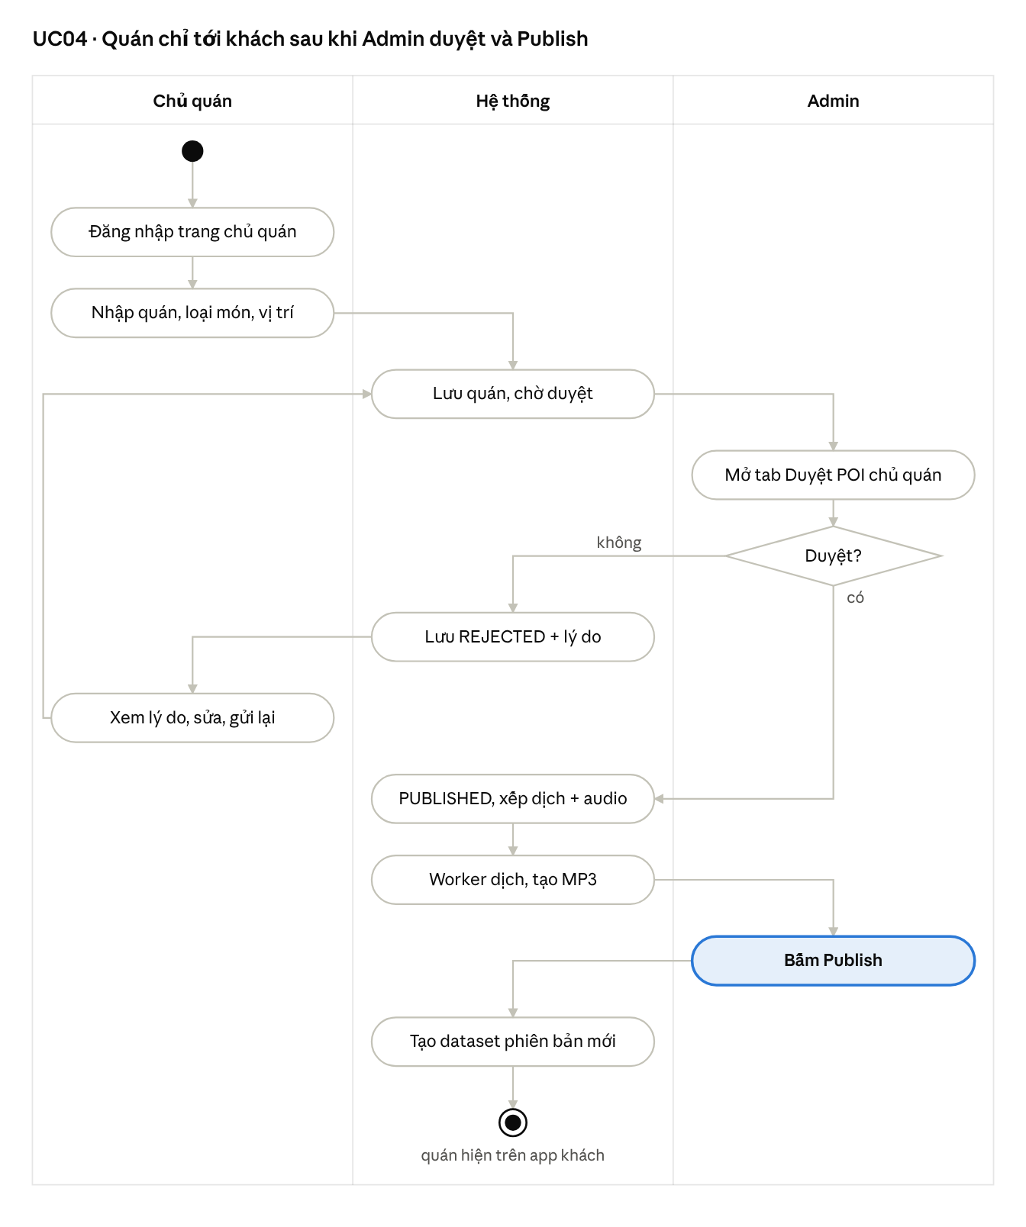

UC05 – Xác nhận thu tiền mặt tại quầy
- Actor: Du khách, Nhân viên.
- User story: Là nhân viên quầy, tôi muốn xác nhận đã thu tiền để khách mở được thuyết minh.
- Tiền điều kiện: nhân viên đã đăng nhập. Hậu điều kiện: đơn PAID, khách có token.
- Luồng chính:
  - Khách chọn “Tiền mặt tại quầy”, hệ thống hiện mã đơn.
  - Nhân viên tìm đơn theo mã, nhận tiền, bấm Xác nhận.
  - Hệ thống cấp mã ngắn (hết hạn sau 10 phút, dùng 1 lần); nhân viên đọc cho khách.
  - Khách nhập mã ngắn → nhận token.
- Ngoại lệ: E1 thu sai số tiền → 400 AMOUNT_MISMATCH. E2 xác nhận lần hai → 409. E3 nhập sai mã quá 5 lần → khóa 5 phút.
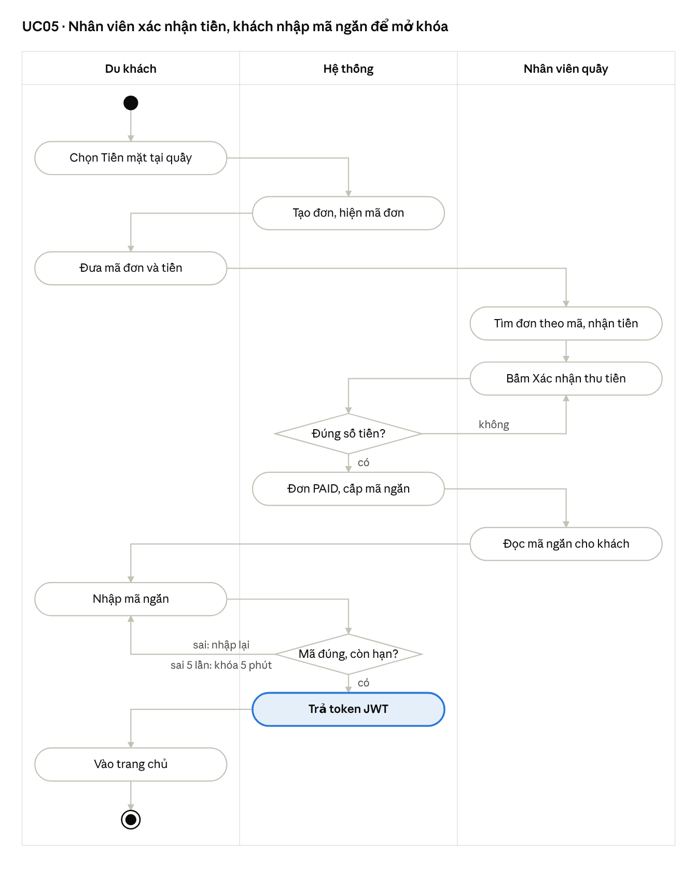
Activity diagram UC05 · 3 làn: Du khách, Hệ thống, Nhân viên quầy

UC06 – Dịch, tạo audio và Publish
- Actor: Admin; actor hệ thống content-worker.
- User story: Là admin, tôi chỉ muốn viết tiếng Việt, phần dịch và thu âm để hệ thống làm.
- Tiền điều kiện: quán có nội dung tiếng Việt; worker có Internet. Hậu điều kiện: khách tải được dataset mới có bản dịch và audio.
- Luồng chính:
  - Admin bấm “Dịch và tạo audio”; hệ thống ghi việc vào hàng đợi.
  - Worker lấy việc, dịch, rồi tạo MP3 và ghi đường dẫn audio.
  - Admin xem tiến độ, xong thì bấm Publish; hệ thống tạo phiên bản dataset mới.
- Ngoại lệ: E1 dịch lỗi → thử lại, quá số lần thì đánh FAILED. E2 tạo audio lỗi → khách vẫn nghe bằng giọng trình duyệt.
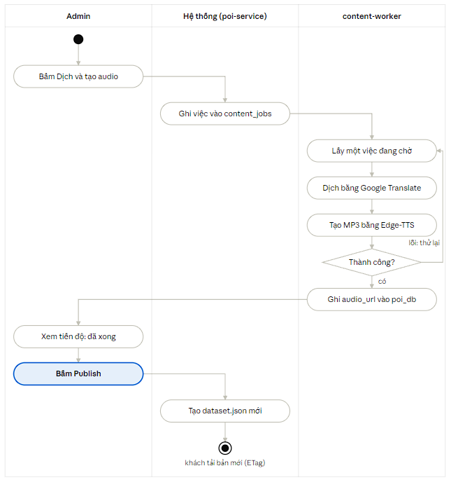

UC07 – Đăng nhập
- Actor: Admin, Nhân viên quầy, Chủ quán. User story: Là người có tài khoản, tôi muốn đăng nhập để vào đúng trang công việc của mình.
- Tiền điều kiện: có tài khoản; chủ quán phải được duyệt hồ sơ. Hậu điều kiện: có access token (15 phút) và refresh token.
- Luồng chính:
  - Người dùng mở trang quản trị, quầy hoặc chủ quán và nhập tên đăng nhập, mật khẩu.
  - auth-service so mật khẩu với bản băm bcrypt.
  - Đúng thì cấp access token + refresh token; trang đưa người dùng vào chức năng theo vai trò.
- Luồng thay thế: A1 access token hết hạn → trang tự gọi /auth/staff/refresh lấy token mới.
- Ngoại lệ: E1 sai mật khẩu hoặc hồ sơ chưa duyệt → 401 INVALID_CREDENTIALS. E2 sai nhiều lần → 429, khóa 15 phút. E3 tài khoản không phải chủ quán mà vào trang chủ quán → báo dùng sai trang.

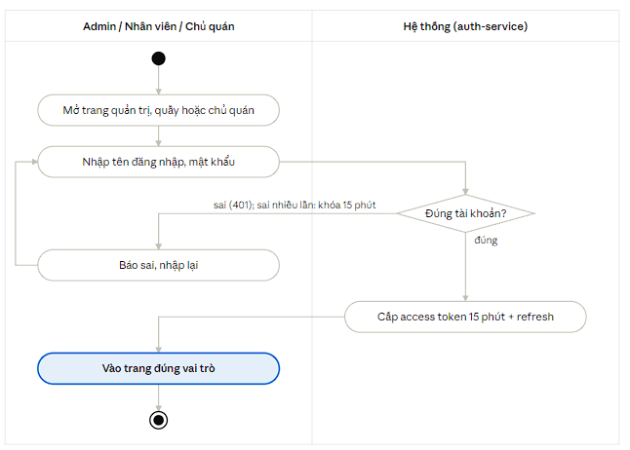

UC08 – Xem, lọc, tìm quán ăn
- Actor: Du khách. User story: Là du khách, tôi muốn lọc theo loại món và tìm theo tên để nhanh chóng chọn quán muốn ăn.
- Tiền điều kiện: có vé còn hạn; Admin đã Publish ít nhất một lần. Hậu điều kiện: khách xem được chi tiết quán, nghe hoặc chỉ đường.
- Luồng chính:
  - Khách mở trang chủ; ứng dụng tải dataset (hoặc dùng bản đã lưu nếu server trả 304).
  - Ứng dụng hiện thẻ quán và các chip loại món.
  - Khách chọn loại món hoặc gõ tên quán/món; ứng dụng lọc ngay trên máy.
  - Khách bấm vào một quán → xem chi tiết, nút Nghe và Chỉ đường.
- Ngoại lệ: E1 mất mạng → dùng dataset đã lưu. E2 chưa Publish → báo “Chưa có dữ liệu thuyết minh”. E3 không có kết quả → báo “Không tìm thấy quán phù hợp”.

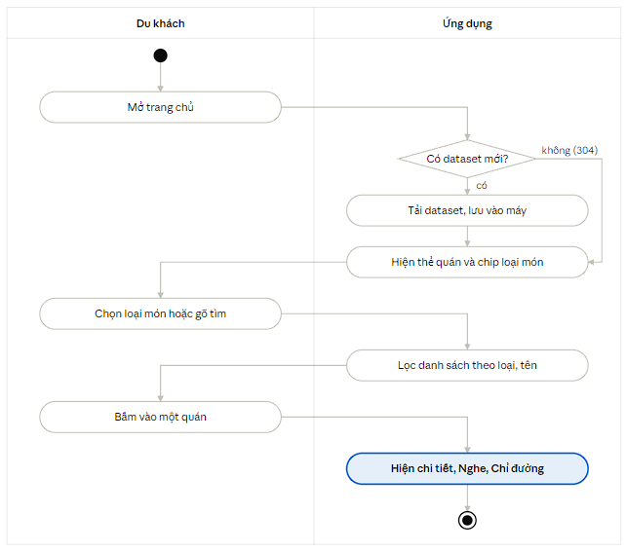

9. User Story
User story viết theo mẫu “Là [ai], tôi muốn [làm gì] để [được gì]”; mỗi story có tiêu chí chấp nhận (acceptance criteria) dùng để kiểm thử. Mã UC trong ngoặc cho biết story thuộc use case nào ở mục 8.

Danh mục quán ăn
- US01 – Là du khách, tôi muốn xem danh sách quán ăn dạng thẻ (ảnh, tên, món, giá tham khảo) để biết quanh đây có gì ngon. (UC08)
  - Khi chọn một loại món, danh sách chỉ còn quán thuộc loại đó.
  - Khi gõ tên quán hoặc tên món, danh sách lọc ngay, không gọi lại server.
  - Khi lọc và tìm cùng lúc, kết quả thỏa cả hai điều kiện; không có kết quả thì báo “Không tìm thấy”.
- US02 – Là du khách, tôi muốn xem chi tiết một quán (ảnh, lời giới thiệu, khoảng cách) và chỉ đường tới quán. (UC08)
- US03 – Là Admin, tôi muốn thêm, sửa, xóa quán và chọn vị trí bằng bản đồ hoặc GPS. (UC03)
  - Thiếu tên, thiếu vị trí hoặc bán kính ngoài 5–200 m thì không lưu và báo lỗi.
  - Nhập nhiều quán bằng file CSV; mã quán trùng thì cập nhật thay vì tạo mới.

Thuyết minh theo vị trí
- US04 – Là du khách, tôi muốn nghe thuyết minh tự phát khi đi tới gần quán để không phải cầm điện thoại bấm. (UC02)
  - Chỉ phát khi đã bật nút loa và vị trí nằm trong bán kính của quán.
  - Chưa bật nút loa thì chỉ hiện banner “Quý khách đang gần…” kèm nút Nghe.
  - Quán chưa có file MP3 thì đọc bằng giọng của trình duyệt.
- US05 – Là du khách, tôi muốn chọn tiếng Việt hoặc tiếng Anh; đổi ngôn ngữ thì chữ và audio đổi theo ngay. (UC02)

Vé và thanh toán
- US06 – Là du khách, tôi muốn trả tiền vé online qua VNPAY để không phải ra quầy. (UC01)
  - Thanh toán thất bại thì báo “chưa bị trừ tiền” và cho trả lại.
  - Thành công thì tự vào trang chủ; vé còn hạn theo số giờ của loại vé.
- US07 – Là du khách, tôi muốn trả tiền mặt tại quầy rồi nhập mã ngắn để mở khóa. (UC05)
  - Mã ngắn hết hạn sau 10 phút và chỉ dùng được 1 lần; nhập sai 5 lần thì bị khóa 5 phút.
- US08 – Là nhân viên quầy, tôi muốn tìm đơn theo mã và xác nhận đã thu tiền. (UC05)
  - Số tiền nhập khác số tiền trên đơn thì báo lỗi; xác nhận lần hai thì bị từ chối.
- US09 – Là Admin, tôi muốn xem báo cáo doanh thu ngày và đổi giá vé.

Nội dung và xuất bản
- US10 – Là Admin, tôi muốn chỉ viết tiếng Việt, phần dịch và tạo audio để hệ thống làm. (UC06)
  - Bấm “Dịch và tạo audio” thì thấy tiến độ; việc lỗi được thử lại, quá số lần thì đánh dấu lỗi.
  - Bản dịch do người sửa tay không bị bản dịch máy ghi đè.
- US11 – Là Admin, tôi muốn bấm Publish để khách nhận bản dữ liệu mới; chưa Publish thì khách vẫn thấy bản cũ. (UC06)

Chủ quán
- US12 – Là chủ quán, tôi muốn đăng ký hồ sơ và xem trạng thái duyệt.
- US13 – Là chủ quán, tôi muốn gửi quán của mình kèm loại món và vị trí để khách đi ngang biết tới. (UC04)
  - Mỗi lần gửi hoặc sửa, quán về trạng thái chờ duyệt và tạm ẩn khỏi app.
  - Tối đa 10 quán; không sửa được quán của người khác.
- US14 – Là Admin, tôi muốn duyệt hoặc từ chối quán kèm lý do để tránh nội dung sai. (UC04)

Phân quyền
- US15 – Là Admin, nhân viên hoặc chủ quán, tôi muốn đăng nhập và vào đúng trang của vai trò mình. (UC07)
  - Phiên đăng nhập 15 phút, tự làm mới bằng refresh token; sai mật khẩu nhiều lần thì bị khóa 15 phút.
- US16 – Là du khách, tôi không cần tạo tài khoản: vé đã trả chính là quyền vào app.

10. Key Flows – Các luồng chạy chính
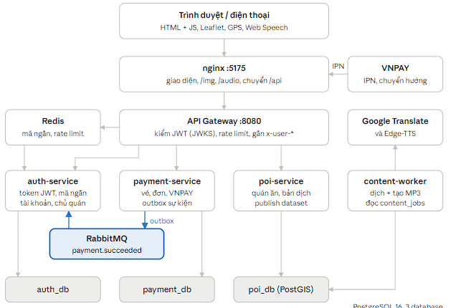
Mũi tên màu là đường đi bất đồng bộ của luồng A: payment ghi outbox → RabbitMQ → auth mở khóa vé. Chỉ nginx (5175) và Gateway (8080) mở ra ngoài; các service chỉ gọi được trong mạng Docker.

A. Mua vé online → nhận token
- Trang khách gọi POST /api/payments/online → payment-service tạo đơn PENDING, trả paymentUrl + authCode. Trang lưu authCode vào sessionStorage rồi chuyển sang VNPAY.
- Khách trả tiền. VNPAY gọi IPN (gọi ngược từ server VNPAY về server mình) → payment-service kiểm chữ ký HMAC-SHA512, đánh dấu đơn PAID.
- Transactional Outbox: trong cùng transaction đó, payment-service ghi sự kiện PaymentSucceeded vào bảng outbox_events. Một vòng lặp nền đọc bảng và đẩy lên RabbitMQ (exchange domain.events, key payment.succeeded). Lý do: nếu RabbitMQ đang sập, sự kiện vẫn nằm trong database, không bị mất.
- auth-service nghe hàng đợi auth.payment-events, ghi eventId vào processed_events (chống xử lý trùng), chuyển grant của đơn sang đã trả tiền.
- Khách quay lại trang; trang gọi lặp POST /api/auth/exchange với authCode: còn 202 = chưa xong, 200 = nhận accessToken (JWT ký RS256, sống theo thời hạn vé).

B. Nghe thuyết minh tự động
- Có token, trang gọi GET /api/poi/dataset/latest kèm header If-None-Match. poi-service trả file dataset (toàn bộ quán, bản dịch, đường dẫn audio) hoặc 304 nếu máy đã có bản mới nhất. Dataset được lưu trong localStorage.
- Khi khách bật bản đồ, navigator.geolocation.watchPosition gửi vị trí liên tục.
- Lớp Geofence tính khoảng cách Haversine (khoảng cách trên mặt cầu) tới từng quán; vào bán kính thì gọi onEnter(poi).
- Nếu bật tự động phát: phát MP3 từ /audio/... (nginx phục vụ thư mục worker tạo); chưa có MP3 thì dùng speechSynthesis của trình duyệt. Nếu chưa bật: hiện banner.
- Toàn bộ bước 2–4 chạy trên điện thoại, không gọi server, nên vẫn chạy khi mạng chập chờn.

C. Thanh toán tiền mặt tại quầy
- Khách tạo đơn tiền mặt (POST /api/payments/cash), trang hiện mã đơn và hỏi trạng thái định kỳ.
- Nhân viên đăng nhập trang quầy, tìm đơn, bấm Xác nhận → payment-service đánh dấu PAID và ghi outbox
- auth-service sinh mã ngắn lưu trong Redis (hết hạn 10 phút, dùng 1 lần); nhân viên đọc mã cho khách.
- Khách nhập mã → POST /api/auth/exchange-short → nhận token. Sai quá 5 lần thì Redis khóa IP 5 phút.

D. Nhập quán → dịch, tạo audio → Publish
- Admin lưu quán (/api/poi/admin/pois), hoặc chủ quán gửi quán và Admin duyệt.
- Bấm “Dịch và tạo audio” (hoặc bấm Duyệt) → poi-service ghi việc vào bảng content_jobs.
- content-worker lấy việc bằng SELECT … FOR UPDATE SKIP LOCKED (nhiều worker không lấy trùng việc), dịch bằng Google Translate, tạo MP3 bằng Edge-TTS, ghi audio_url.
- Bấm Publish → poi-service gom mọi quán PUBLISHED thành dataset.json với số phiên bản mới; lần tới khách tải sẽ nhận bản mới.

E. Payment processing flow (sequence diagram)
Sequence diagram cho thấy thứ tự các lời gọi giữa các bên theo thời gian, từ trên xuống; mũi tên liền là lời gọi, nét đứt xám là kết quả trả về, nét đứt màu là sự kiện RabbitMQ.
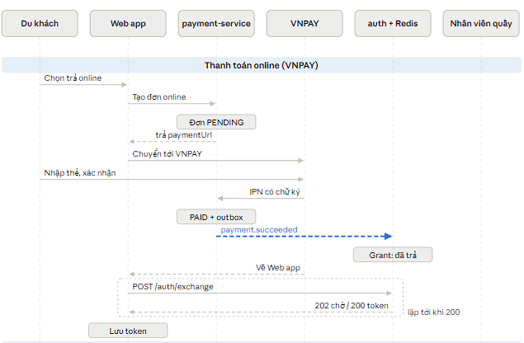
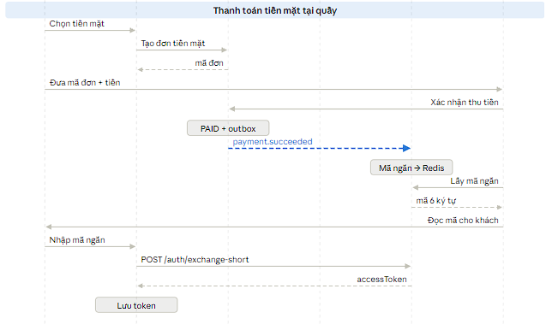

Hai cách trả tiền khác nhau ở đầu nhưng cùng đi qua sự kiện payment.succeeded; auth-service chỉ cấp token khi nhận được sự kiện này.

11. Key Logic – Logic cốt lõi
Năm quy tắc dưới đây quyết định cách hệ thống chạy; khi vấn đáp nên nói được cả quy tắc lẫn lý do.
- Tải dữ liệu quán một lần. Có token xong, frontend gọi GET /poi/dataset/latest một lần và lưu vào localStorage. Lần sau gửi kèm If-None-Match; server trả 304 nếu không có bản mới. Sau đó lọc, tìm và geofence đều chạy trên máy, không gọi server. Lý do: ngoài đường mạng chập chờn, và server chịu tải nhẹ.
- Nội dung đa ngôn ngữ làm sẵn. Bản dịch và file MP3 được tạo trước khi Publish, không dịch lúc khách đang dùng. Khách đổi ngôn ngữ bằng nút tròn VI/EN góc trên bên phải hoặc nút ở trang chào; chữ và audio đổi theo ngay. Quán chưa có bản dịch thì hiện bản dự phòng kèm ghi chú.
- Geofence chỉ phát khi bước vào. Khoảng cách tính bằng công thức Haversine; mỗi quán có bán kính riêng (mặc định 25 m). Đứng yên trong bán kính không phát lặp lại; phải ra xa thêm 10 m (vùng đệm chống GPS nhảy) mới tính là đã ra, và cùng một quán chỉ phát lại sau 5 phút. Vị trí có sai số trên 50 m bị bỏ qua. Vào bán kính nhiều quán cùng lúc thì chọn quán có độ ưu tiên cao hơn, bằng nhau thì chọn quán gần hơn.
- Không để khách mất tiền mà không có vé. Đơn PAID và sự kiện payment.succeeded được ghi trong cùng một transaction (outbox) rồi mới đẩy qua RabbitMQ; auth-service ghi eventId để sự kiện trùng không bị xử lý hai lần.
- Mã dùng một lần, sai nhiều thì khóa. authCode hết hạn sau 30 phút, mã ngắn sau 10 phút, đều chỉ đổi được 1 lần; nhập sai mã ngắn 5 lần bị khóa 5 phút.

12. Component diagram
Component diagram cho biết hệ thống gồm những khối phần mềm nào và chúng nói chuyện qua giao diện
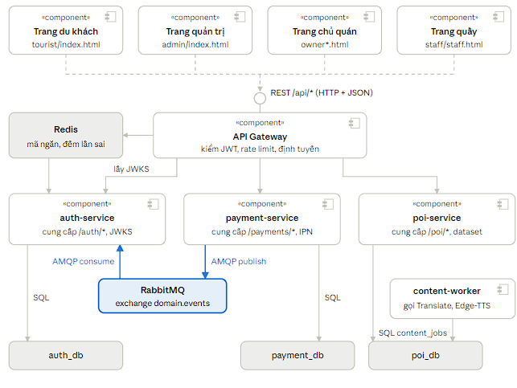
Giao diện | Bên cung cấp | Bên dùng | Ghi chú
REST /api/* (HTTP + JSON) | API Gateway | 4 trang web | Điểm vào duy nhất; lỗi trả dạng { error: { code, message } }
REST /auth/*, /payments/*, /poi/* | 3 service | API Gateway | Chỉ gọi được trong mạng Docker; tin header x-user-* do Gateway gắn
JWKS (/auth/.well-known/jwks.json) | auth-service | API Gateway | Khóa công khai để kiểm chữ ký JWT RS256
AMQP domain.events / payment.* | payment-service (publish) | auth-service (consume) | Sự kiện payment.succeeded, qua outbox
SQL | PostgreSQL (3 database) | từng service + worker | Mỗi service chỉ đọc ghi database của mình; worker dùng chung poi_db qua bảng content_jobs
HTTP IPN | payment-service | VNPAY | VNPAY gọi về qua Gateway, kiểm chữ ký HMAC-SHA512

13. Deployment diagram
Bản demo triển khai trên một máy bằng Docker Compose: 10 container trong cùng một mạng Docker, điện thoại khách vào qua ngrok để có HTTPS (bắt buộc cho GPS).
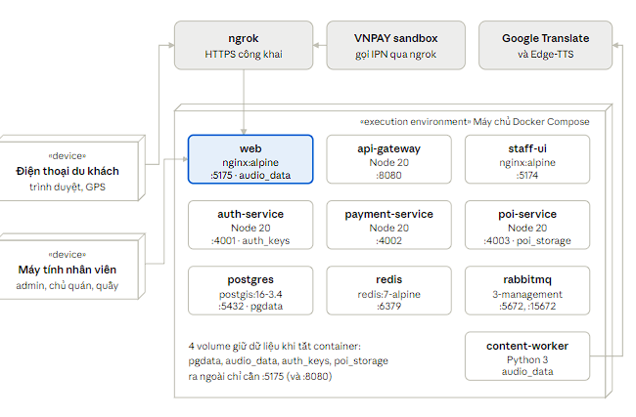
Node | Chạy gì | Ghi chú
Điện thoại du khách | Trình duyệt mở trang khách | Cần HTTPS mới dùng được GPS; tải bản đồ nền trực tiếp từ OpenStreetMap
Máy tính nhân viên | Trình duyệt mở /admin/, /staff/, owner.html | Dùng localhost:5175 nếu ngồi cùng máy chủ
Máy chủ Docker | 10 container (sơ đồ) + 4 volume | Khởi động bằng docker compose up --build; migration tự chạy khi service bật
ngrok | Đường hầm HTTPS tới cổng 5175 | VNPAY cũng gọi IPN qua đường này
Dịch vụ Internet | VNPAY sandbox, Google Translate, Edge-TTS, OpenStreetMap | Worker cần Internet để dịch và tạo audio

14. Công nghệ sử dụng
Backend viết bằng Node.js + TypeScript (4 service) và Python (1 worker); frontend là HTML/JS thuần không framework; tất cả đóng gói bằng Docker.
Tầng | Công nghệ | Dùng để làm gì | Vì sao chọn
Frontend | HTML, CSS, JavaScript thuần | Trang khách, admin, chủ quán, quầy | Nhẹ, không cần build, chạy mọi trình duyệt điện thoại
Frontend | Leaflet + OpenStreetMap | Vẽ bản đồ, ghim quán, vòng bán kính | Miễn phí, không cần API key như Google Maps
Frontend | Geolocation API (watchPosition) | Lấy vị trí GPS liên tục | Có sẵn trong trình duyệt; bắt buộc HTTPS
Frontend | Web Speech API (speechSynthesis) | Đọc thuyết minh khi chưa có MP3 | Dự phòng, không tốn server
Frontend | localStorage / sessionStorage | Lưu token, ngôn ngữ, dataset | Dùng được khi mạng yếu
Cổng vào | nginx | Phục vụ file giao diện, ảnh /img, audio /audio, chuyển /api sang Gateway | Nhanh, cấu hình đơn giản
Cổng vào | API Gateway (Express + jose + express-rate-limit) | Kiểm JWT qua JWKS, giới hạn tần suất, xóa header giả mạo, chuyển tiếp | Một điểm vào duy nhất; service phía sau không phải tự kiểm token
Service | Node.js 20 + TypeScript + Express | auth, payment, poi service | Kiểu dữ liệu rõ ràng, hệ sinh thái lớn
Service | Zod | Kiểm dữ liệu đầu vào của API | Sai định dạng trả 400 trước khi chạm database
Service | JWT RS256 (jose), bcrypt | Token ký bằng khóa riêng; mật khẩu băm bcrypt | Gateway chỉ cần khóa công khai để kiểm
Dữ liệu | PostgreSQL 16 + PostGIS | 3 database riêng: auth_db, payment_db, poi_db; cột vị trí kiểu geography | Database-per-service; PostGIS tính toán địa lý
Dữ liệu | Redis | Mã ngắn hết hạn 10 phút, đếm số lần nhập sai, giới hạn tần suất | Dữ liệu ngắn hạn, có TTL tự xóa
Giao tiếp | RabbitMQ (amqplib) + Transactional Outbox | payment báo auth “đơn đã trả tiền” | Bất đồng bộ, không mất sự kiện khi một bên sập
Worker | Python + psycopg, deep-translator, edge-tts, mutagen | Dịch, tạo MP3, đo độ dài audio | Thư viện dịch/TTS của Python sẵn và gọn
Thanh toán | VNPAY sandbox (HMAC-SHA512), tiền mặt tại quầy | Thu tiền vé | Cổng phổ biến ở Việt Nam
Hạ tầng | Docker + Docker Compose, ngrok | Chạy toàn hệ thống bằng 1 lệnh; mở HTTPS cho điện thoại | Môi trường giống nhau trên mọi máy
Kiểm thử | scripts/smoke.mjs (Node) | Chạy tự động các luồng chính, in PASS/FAIL | Kiểm nhanh sau mỗi lần sửa
Các mẫu microservice đã áp dụng: API Gateway, Database per Service, Transactional Outbox, Idempotent Consumer (bảng processed_events), Async Worker với hàng đợi trong database (content_jobs), xác thực tập trung bằng JWKS.

15. Thành phần cần để chạy
Để demo đầy đủ luồng “mua vé → nghe thuyết minh” cần 8 thành phần bắt buộc; content-worker, ngrok và VNPAY chỉ cần khi demo dịch tự động, điện thoại thật hoặc thanh toán thật. Tất cả khởi động bằng một lệnh docker compose up --build (sau khi copy .env.example thành .env).
Thành phần | Cổng | Bắt buộc? | Thiếu thì sao
Docker Desktop | – | Có | Không chạy được gì
postgres (PostgreSQL + PostGIS) | 5432 | Có | 3 service không khởi động; PostGIS cần cho cột vị trí location
redis | 6379 | Có | Gateway không chạy (giới hạn tần suất); auth-service không cấp được mã ngắn
rabbitmq | 5672, 15672 | Có | Đơn đã trả tiền nhưng auth-service không biết → khách không nhận được token
auth-service | 4001 (nội bộ) | Có | Không đăng nhập, không cấp token
payment-service | 4002 (nội bộ) | Có | Không mua được vé
poi-service | 4003 (nội bộ) | Có | Không có dữ liệu quán
api-gateway | 8080 | Có | Trình duyệt không gọi được API nào
web (nginx: trang khách, /admin, /staff, /audio) | 5175 | Có | Không mở được giao diện
content-worker (Python) | – | Tùy chọn | Không tự dịch, không có MP3; khách vẫn nghe bằng giọng trình duyệt
staff-ui (nginx riêng) | 5174 | Tùy chọn | Trùng chức năng với localhost:5175/staff/
ngrok (HTTPS công khai) | – | Khi dùng điện thoại / VNPAY | Điện thoại không cho GPS trên HTTP; VNPAY không gọi được IPN về localhost
VNPAY sandbox | – | Tùy chọn | Đặt ONLINE_PAYMENT_PROVIDER=payoo để dùng thanh toán giả (mock)

